PEDIDO DE PROVIDÊNCIA ____ 2023

A vereadora que a esta subscreve, no uso das prerrogativas e atribuições que lhe são conferidas pela Lei Orgânica do Município de Sete Lagoas e pelo Regimento Interno desta casa legislativa, requer, com o devido respeito, ouvida a casa e após os trâmites regimentais, na pessoa do Exmo. Sr. Duílio de Castro, chefe do poder executivo municipal, SEJA VERIFICADA A VIABILIDADE DE INSTALAÇÃO E PINTURA DE FAIXA HORIZONTAL DE PASSAGEM DE PEDESTRE NA RUA NESTOR FÓSCOLO, NA ALTURA DO Nº 255, BAIRRO SANTA LUZIA.

JUSTIFICATIVA
Estabelecer na via local adequado para travessia de pedestres, tendo em vista o grande fluxo de veículos que transitam na referida localidade. Tal medida, contribuirá também para redução de velocidade e consequentemente de acidentes.

Sete Lagoas, 27 de fevereiro de 2023.

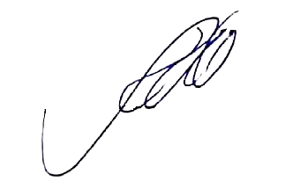
Silvia Regina
Vereadora
(PODEMOS)

